第1章
1.1 解图如下：
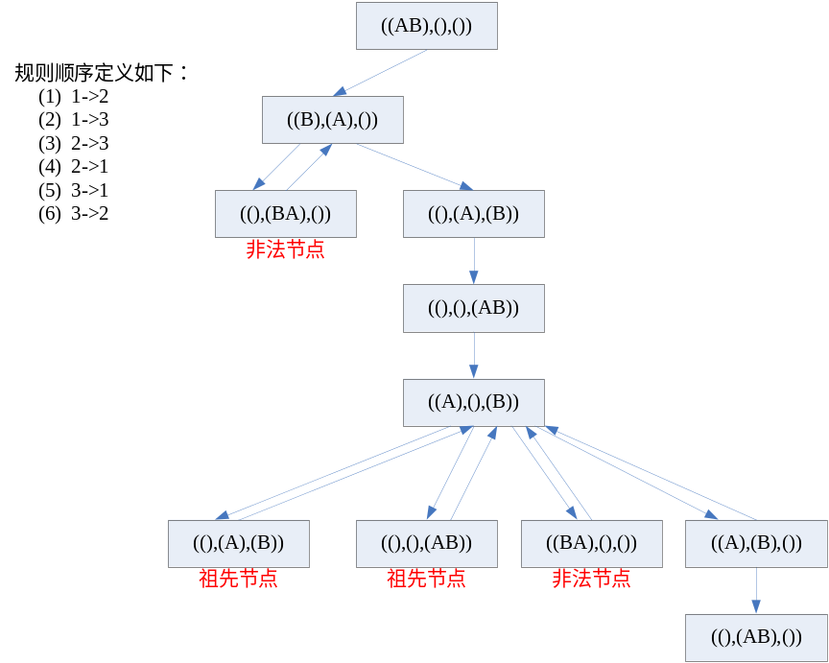
课件中也有详细题解。
1.2
h(n)=∑每个W左边B的个数；h(n)满足A*条件；h(n)满足单调限制（大家分析）。
1.3
h1(i)=min{c_{ij}}，一般情况不满足A*条件，但此题满足；ACDEBA=34;
h2(i)=| min{c_{ij}}-AVG{(c_{ij})}|，不满足A*条件；ACBDEA=42;
1.4
此题最优步数已定，h*=4-当前棋盘棋子个数，具有A*特征的启发函数对搜索无引导作用。若取h=当前落子处对角线棋格个数，则对搜索有引导作用。
1.5
此题启发式函数见P41。
1.10
规定每次一个圆盘按固定方向（如逆时针）转动45°；可用盲目搜索算法构造搜索树；也可构造启发式函数如：h(n)=8个径向数字和与12的方差。
1.11
状态空间数：9！=362880；
有用的启发信息：1）平方数为3位数的数字：10～31；2）平方的结果数字各位不能重复：13，14，16，17，18，19，23，24，25，27，28，29，31；
只需校验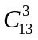=286种状态。
3 | 6 | 1
5 | 2 | 9
7 | 8 | 4

第2章
2.1 解图：
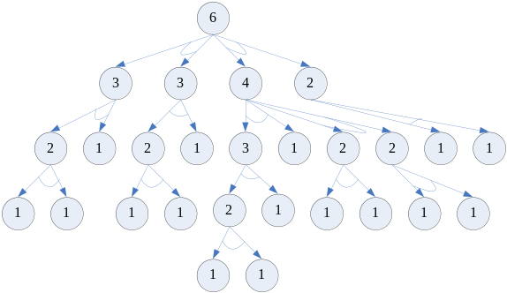

2.5
后手只要拿走余下棋子-1的个数即可。
2.8
考虑给每一棋格赋权值，评价其重要性，中心位置最重要（4条可能路径），角点次之（3条路径），其余再次（2条路径）。模板如下：
3 | 1 | 3
1 | 5 | 1
3 | 1 | 3

第3章
3.18以下符号中□表示¬
(1)证明：待归结的命题公式为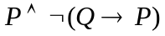，求取子句集为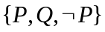，对子句集中的子句进行归结可得可得原公式成立。
(2)证明：待归结的命题公式为，合取范式为：，求取子句集为，对子句集中的子句进行归结可得：
- 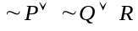
- 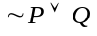
- ②③归结
- ①④归结
- ③⑥归结
- ④⑦归结
由上可得原公式成立。
(3)证明：待归结的命题公式为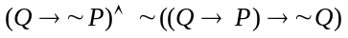，合取范式为：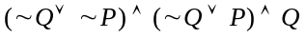，求取子句集为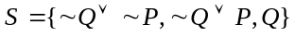，对子句集中的子句进行归结可得：
- 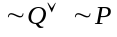
- 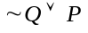
- ①②归结
- ②③归结
- ④⑤归结
由上可得原公式成立。
3.19 答案
(1) 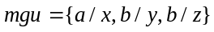
(2) 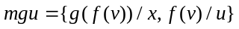
(3) 不可合一
(4) 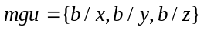
3.22 P(x):x是可推动的，B(x):x是蓝色的，G(x):x是绿色的。
1）如果可以推动的物体是蓝色的，那么不可以推动的物体是绿色的
2）所有物体或者是蓝色的，或者是绿色的，但不能同时具有两种颜色
3）如果存在一个不能推动的物体，那么所有的可推动物体是蓝色的
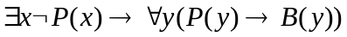
4）物体O₁是可推动的
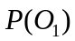
5) 物体O₂是不可推动的
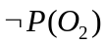
用归结法证明：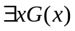
3.23 证明
R1：所有不贫穷且聪明的人都快乐：
R2：那些看书的人是聪明的：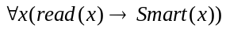
R3：李明能看书且不贫穷：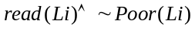
R4：快乐的人过着激动人心的生活：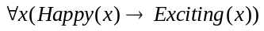
结论李明过着激动人心的生活的否定：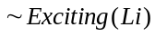
将上述谓词公式转化为子句集并进行归结如下：
由R1可得子句：
- 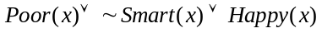
由R2可得子句：
- 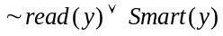
由R3可得子句：
- 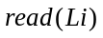
- 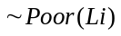
由R4可得子句：
- 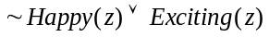
有结论的否定可得子句：
根据以上6条子句，归结如下：
- 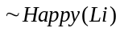 ⑤⑥ Li/z
- 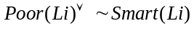 ⑦① Li/x
- 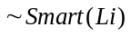 ⑧④
- 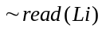 ⑨② Li/y
- ⑩③
由上可得原命题成立。
3.24 见课件
第4章
4.9 答案
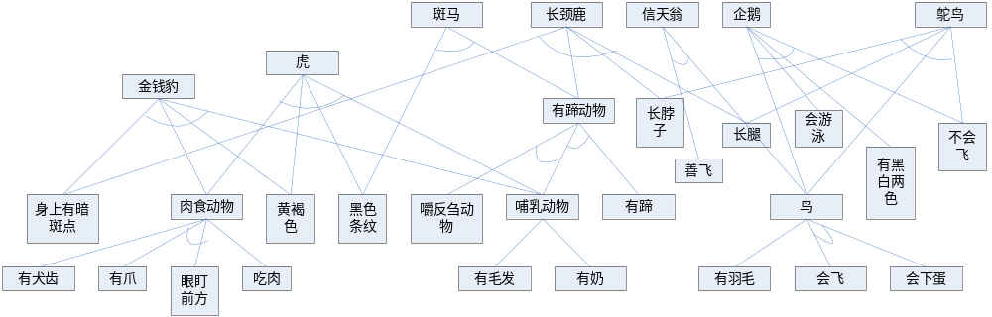 4.11 答案

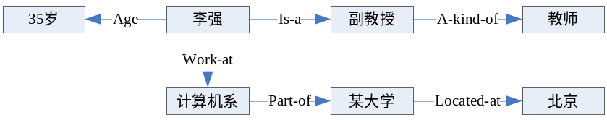
第5章
5.10 答案（可信度方法）
解：（CF(H)无先验值，故采用p193的规则④⑤）
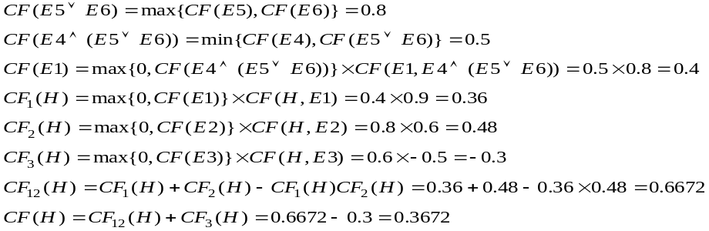

5.11
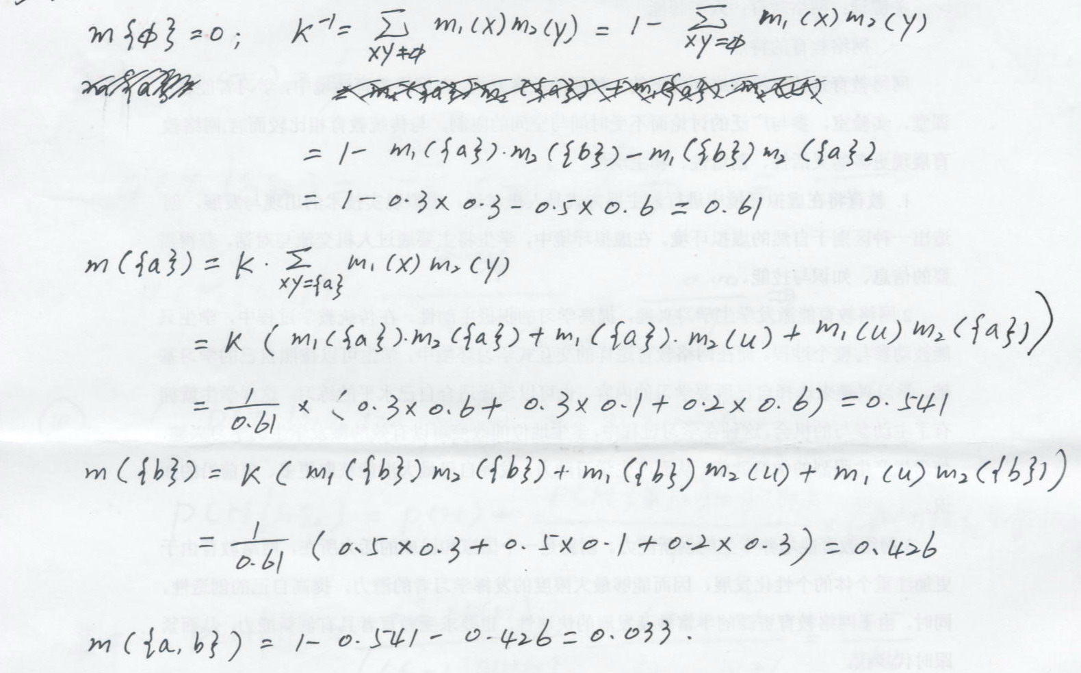
5.12
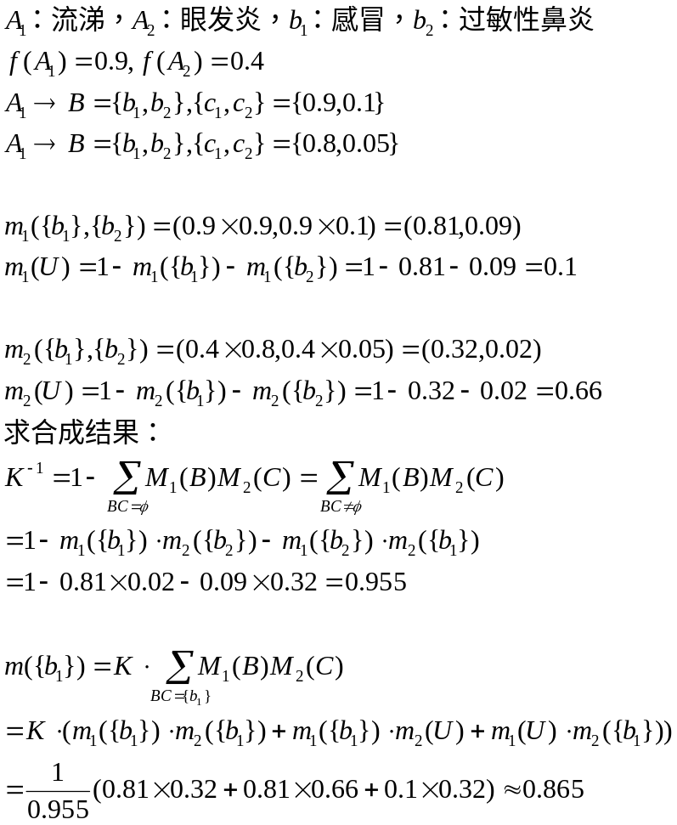

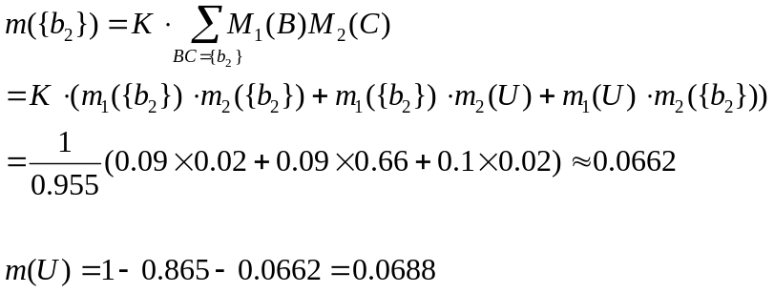
计算结果表明：小王可能感冒了
5.13

 |  | 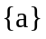 | 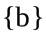 | 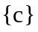 | 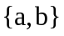 | 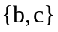 | 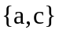 | 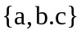
M(A) | 0 | 0.4 | 0 | 0 | 0 | 0 | 0.4 | 0.2
Bel(A) | 0 | 0.4 | 0 | 0 | 0.4 | 0 | 0.8 | 1
Pl(A) | 0 | 1 | 0.2 | 0.6 | 1 | 0.6 | 1 | 1

5.15
已知： 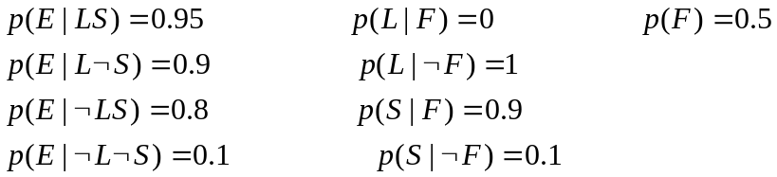
求： 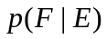
- 求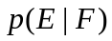
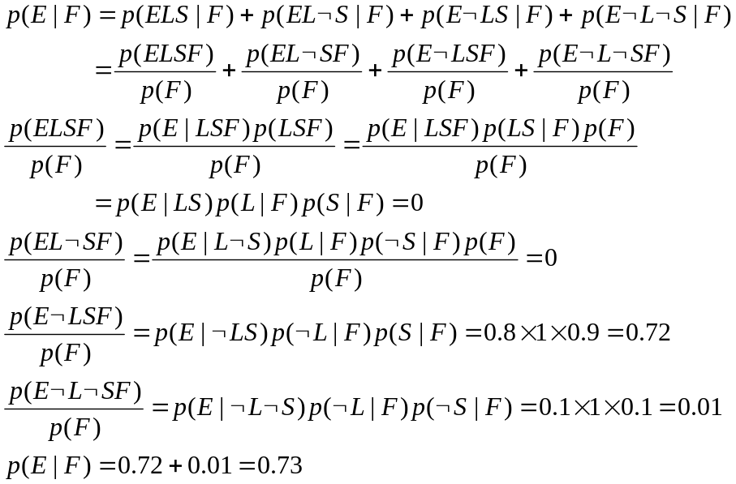

- 同理可求：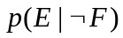
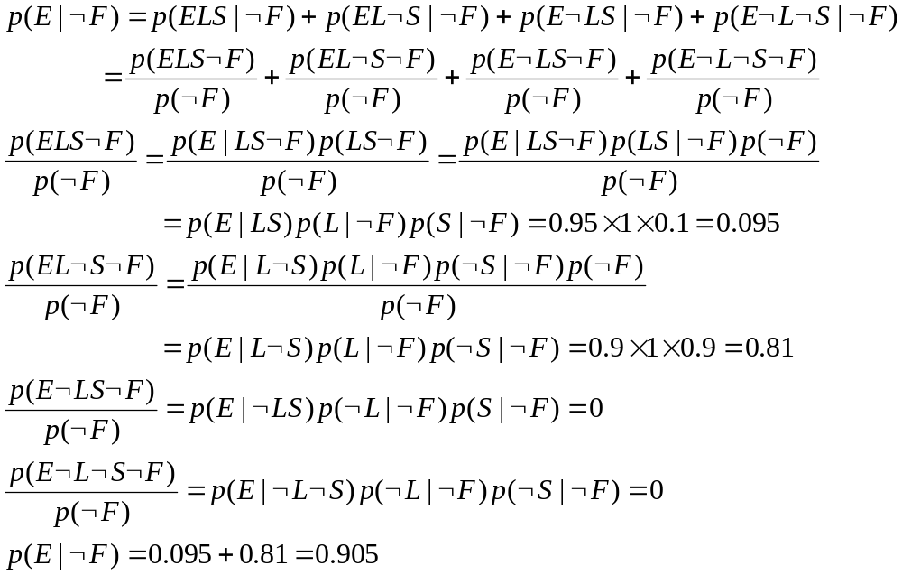
- 利用Bayes公式和逆事件概率公式求出
由Bayes公式：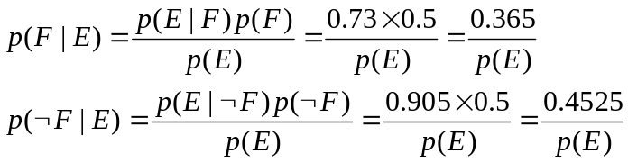
由逆事件概率公式：
最终：